# **Figma**

## **Что такое Figma**

Figma — это графический онлайн-редактор, который позволяет создавать векторную графику, а также интерфейсы, макеты и прототипы для сайтов мобильных и веб-приложений. Одной из важных функций инструмента является возможность совместной работы: комментирование, обсуждение и одновременное редактирование.

Figma — популярный инструмент UX-дизайнеров, редакторов и верстальщиков. Ее выбирают за гибкость настроек, онлайн-доступ, а также такие полезные функции, такие как интерактивные презентации и генерация кода.

## **Начало работы**

Figma является онлайн-редактором, поэтому для начала работы достаточно создать учетную запись на официальном сайте. Чтобы создать учетную запись Figma, выполните следующие действия:

1. Перейдите на [официальный сайт Figma](https://www.figma.com/).

*Обратите внимание, что интерфейс редактора не доступен на русском языке.*

1. Нажмите **Get started**.
2. Введите **Email** и придумайте пароль (поле **Password**).
3. Нажмите **Create account**.
4. Заполните опросник:

* **Your name** — введите имя;
* **What kind of work do you do?** — выберите из списка должность;
* **How will you primarily use Figma?** — выберите из списка цель использования Figma.

1. Повторно нажмите **Create account**.

*На email придет письмо от Figma со ссылкой для подтверждения учетной записи.*

1. В письме нажмите **Verify email**.
2. Введите **Email** и пароль (поле **Password**) для входа в учетную запись.
3. Нажмите **Log in**.

Готово — у вас есть учетная запись в Figma.

## **Обзор интерфейса**

Ознакомимся с основными элементами интерфейса Figma.

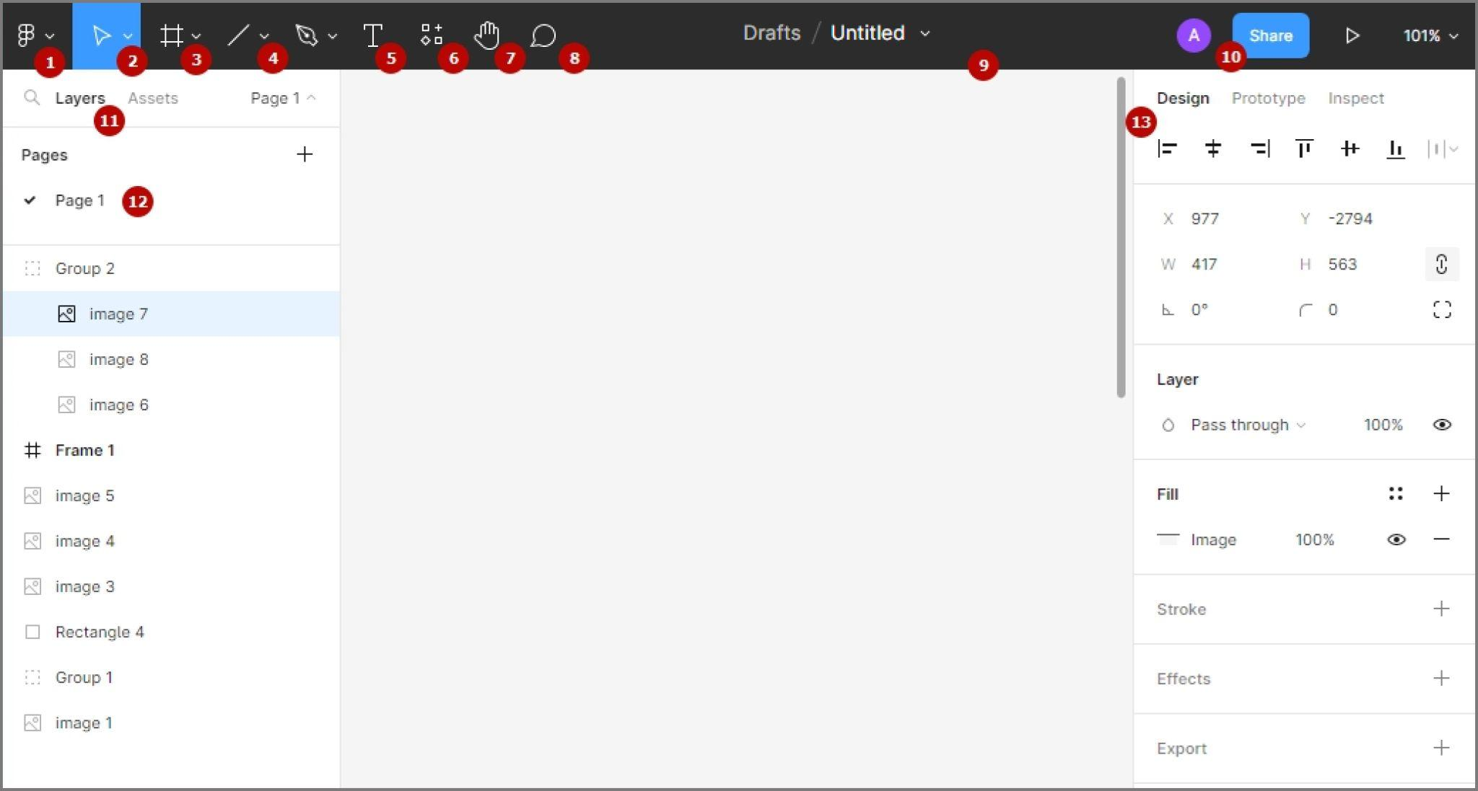

|  |  |  |  |
| --- | --- | --- | --- |
| 1. | Главное меню | 8. | Комментарии |
| 2. | Перемещение (для перетаскивания объектов) | 9. | Имя папки и текущего файла |
| 3. | Фреймы | 10. | Поделиться ссылкой |
| 4. | Формы | 11. | Панель слоев |
| 5. | Текст | 12. | Список страниц |
| 6. | Плагины и приложения | 13. | Панель свойств |
| 7. | Рука (для перемещения по рабочей области) |  |  |

## **Навигация**

* Чтобы перемещаться по рабочей области, выберите  или удерживайте колесико мыши.
* Чтобы перетаскивать объекты по рабочей области, выберите  или удерживайте объект левой кнопкой мыши.
* Чтобы изменить масштаб рабочей области, выберите  в правом верхнем углу экрана или удерживайте на клавиатуре **Ctrl** и двигайте колесико мыши.
* Чтобы оставить комментарий, выберите  и нажмите на необходимую область.

## **Создание фрэйма**

Фрэйм (Frame) — основной элемент дизайна в Figma, “хост”, внутри которого размещаются сгруппированные объекты. Чтобы создать фрэйм, выполните следующие действия:

1. Нажмите  на панели инструментов.
2. Выберите **Frame** из выпадающего списка опций.
3. Нажмите на произвольное место на рабочей области и удерживайте левую кнопку мыши, чтобы создать фрэйм.
4. Задайте ширину (**W**) и высоту (**H**) фрэйма вручную или выберите готовый фрэйм из выпадающего списка **Frame** на панели свойств.

*Среди вариантов фрэймов представлены экраны популярных устройств и часто используемые форматы*.

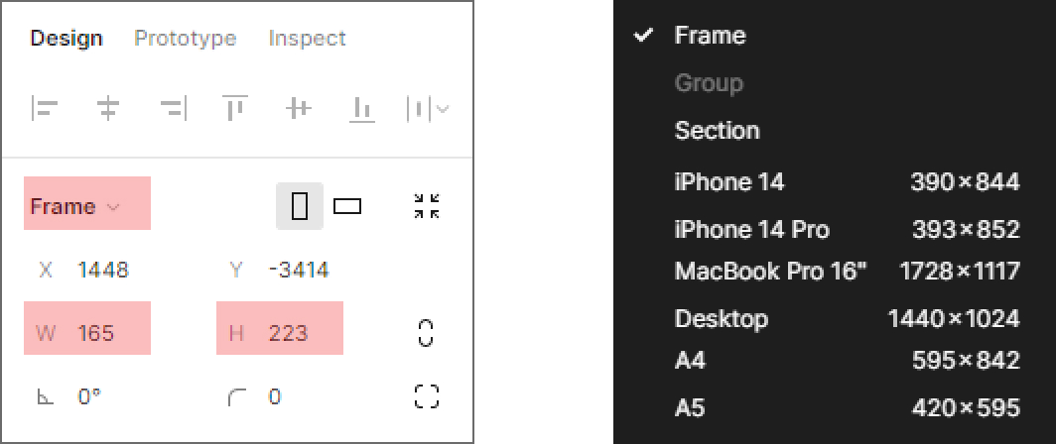

1. Задайте цвет фрэйма в разделе **Fill** на панели свойств.

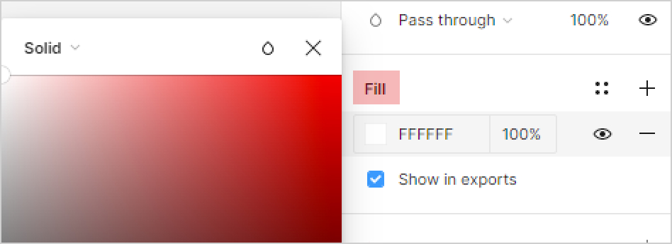

Готово — вы создали фрэйм и определили его основные свойства.

## **Создание формы**

Форма (Shape) — базовый объект внутри фрэйма. Формы составляют большинство слоев на странице макета интерфейса. Figma предоставляет набор простых форм, а также позволяет создавать сложные и уникальные формы.

Чтобы на основе формы “Прямоугольник” (Rectangle) создать объект “Кнопка”, выполните следующие действия:

1. Нажмите  на панели инструментов.
2. Выберите **Rectangle** из выпадающего списка опций.
3. Нажмите на произвольное место внутри фрэйма и удерживайте левую кнопку мыши, чтобы создать прямоугольник.
4. Задайте размер прямоугольника на панели свойств (ширина **W** и высота **H**).
5. Скруглите углы прямоугольника с помощью настройки  (**Corner radius**).
6. Задайте цвет прямоугольника в разделе **Fill** на панели свойств.
7. Добавьте обводку в разделе **Stroke** на панели свойств и задайте ее интенсивность.

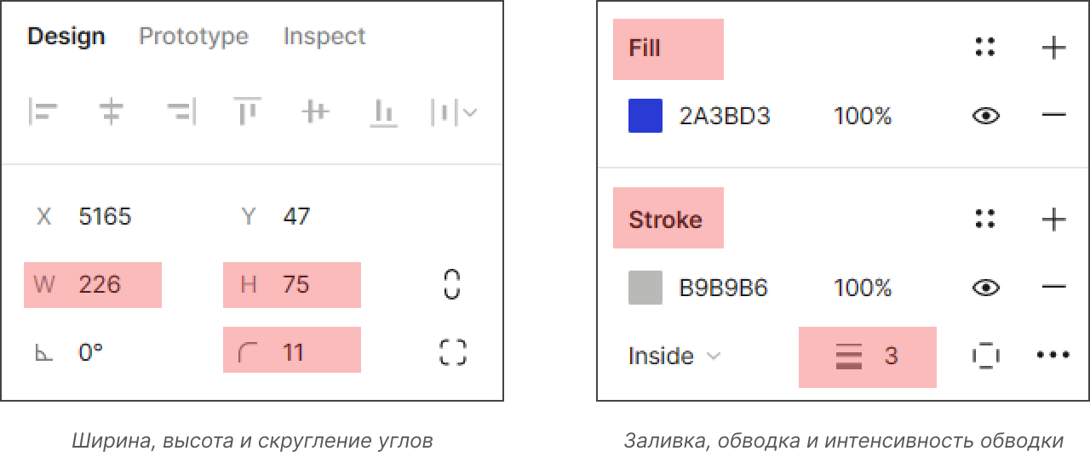

Готово — вы создали объект “Кнопка” на основе формы “Прямоугольник” и определили ее основные свойства.

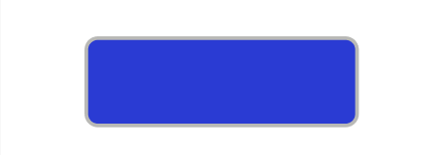

## **Добавление текста**

Текст (Text) — неотъемлемая часть макета интерфейса. Без текста пользователь не поймет, какие действия ему необходимо выполнить на странице сайта, чтобы достичь желаемого результата.

Чтобы добавить в фрэйм заголовок и текст для кнопки, выполните следующие действия:

1. Нажмите  на панели инструментов.
2. Нажмите на произвольное место внутри фрэйма.

*Для создания заголовка установите курсор над кнопкой, для текста кнопки — внутри кнопки.*

1. Напечатайте текст.
2. Выберите шрифт из выпадающего списка в разделе **Text** на панели свойств.

*Обратите внимание, что не все шрифты из списка поддерживают кириллицу. Со списком подходящих для русского языка шрифтов можно ознакомиться* [*здесь*](https://dzen.ru/a/YgT4ydx36gySTqQB)*.*

1. Выберите насыщенность и размер шрифта.
2. Установите выравнивание текста.
3. Задайте цвет шрифта в разделе **Fill** на панели свойств.

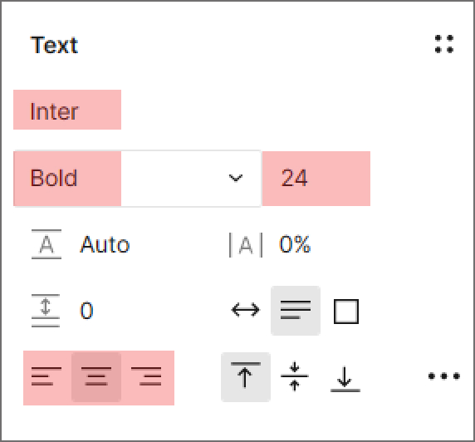

Готово — вы добавили заголовок и текст для кнопки в фрэйм и определили их основные свойства.

## **Выравнивание объектов**

Вы создали фрэйм и наполнили его базовыми объектами. На последнем этапе выровняйте объекты в фрэйме между собой, чтобы создать аккуратный макет.

1. Нажмите на текст кнопки.
2. Нажмите и удерживайте клавишу **Shift** на клавиатуре.
3. Нажмите на область внутри прямоугольника.

*Таким образом вы выбрали два объекта одновременно.*

1. Нажмите  на панели свойств для выравнивания объектов по горизонтали и  для выравнивания объектов по вертикали.
2. Удерживая левую кнопку мыши, выберите всю область фрэйма и объекты в нем.
3. Нажмите  на панели свойств для выравнивания объектов внутри фрэйма по горизонтали.

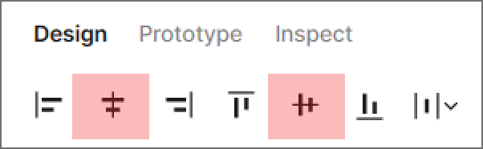

Готово — вы выровняли объекты внутри фрэйма между собой.

Ваш макет в Figma готов.